PATVIRTINTA
Kretingos rajono savivaldybės tarybos
2018-02-22 sprendimu Nr. T2-32

KRETINGOS RAJONO SAVIVALDYBĖS KVARTALŲ ENERGINIO EFEKTYVUMO DIDINIMO PROGRAMA

I SKYRIUS
BENDROSIOS NUOSTATOS

1. Kretingos rajono savivaldybės kvartalų energinio efektyvumo didinimo programa (toliau – Programa) parengta siekiant apibrėžti techninį bei ekonominį energijos sutaupymo potencialą įgyvendinant energinį efektyvumą didinančias ir kitas priemones.
2. Programoje vartojamos sąvokos:
2.1. 1 kvartalas – tai daugiabučių gyvenamųjų namų grupė, kurią riboja Rotušės a., J. Pabrėžos, J. K. Chodkevičiaus, Kęstučio, Laisvės, V. Kudirkos, Žalioji, Žemaičių ir Birutės gatvės (1 priedas). 2 kvartalas – tai daugiabučių gyvenamųjų namų grupė, kurią riboja Topolių akl., Sporto, Savanorių, Miško, Lazdynų, Melioratorių, Vytauto gatvės (2 priedas). 3 kvartalas – tai daugiabučių gyvenamųjų namų grupė, kurią riboja Žemaitės al., Vilniaus, Savanorių gatvės (3 priedas).
2.2. Programos įgyvendinimo administratorius – Kretingos rajono savivaldybės (toliau – Savivaldybė) parengtai ir patvirtintai Programai įgyvendinti paskirtas asmuo (Savivaldybės įsteigtas viešasis pelno nesiekiantis juridinis asmuo, Savivaldybės įstaiga arba kita Savivaldybės kontroliuojama įmonė).
2.3. Programos įgyvendinimo priemonių planas – Savivaldybės tarybos paskirto Programos įgyvendinimo administratoriaus rengiamas dokumentas, kuriame numatytos konkrečios Programos įgyvendinimo priemonės, terminai, darbų mastas ir finansavimo šaltiniai.
2.4. Kitos Programoje vartojamos sąvokos apibrėžtos Lietuvos Respublikos statybos įstatyme, Lietuvos Respublikos valstybės paramos daugiabučiams namams atnaujinti (modernizuoti) įstatyme, Viešųjų pastatų energinio efektyvumo didinimo programoje, patvirtintoje Lietuvos Respublikos Vyriausybės 2014 m. lapkričio 26 d. nutarimu Nr. 1328 „Dėl Viešųjų pastatų energinio efektyvumo didinimo programos patvirtinimo“ (toliau – Viešųjų pastatų energinio efektyvumo didinimo programa), Daugiabučių namų atnaujinimo (modernizavimo) programoje, patvirtintoje Lietuvos Respublikos Vyriausybės 2004 m. rugsėjo 23 d. nutarimu Nr. 1213 „Dėl Daugiabučių namų atnaujinimo (modernizavimo) programos patvirtinimo“ (toliau – Daugiabučių namų atnaujinimo (modernizavimo) programa).

II SKYRIUS
PROGRAMOS ATITIKTIS EUROPOS SĄJUNGOS, LIETUVOS RESPUBLIKOS TEISĖS AKTAMS, KRETINGOS RAJONO SAVIVALDYBĖS PLANAVIMO DOKUMENTAMS

3. Programa atitinka Europos Sąjungos, Lietuvos Respublikos teisės aktų nuostatas, miesto planavimo dokumentus.
4. Susiję Europos Sąjungos teisės aktai:
4.1. 2010 m. gegužės 19 d. Europos Parlamento ir Tarybos direktyva 2010/31/ES dėl pastatų energinio naudingumo (OL 2010 L 153/13). Šia direktyva skatinama didinti pastatų energinį naudingumą Europos Sąjungoje atsižvelgiant į išorės klimato sąlygas ir vietos ypatybes, taip pat į patalpų mikroklimato reikalavimus ir ekonominį efektyvumą.
4.2. 2012 m. spalio 25 d. Europos Parlamento ir Tarybos direktyva 2012/27/ES dėl energijos vartojimo efektyvumo, kuria iš dalies keičiamos direktyvos 2009/125/EB ir 2010/30/ES kuria panaikinamos direktyvos 2004/8/EB ir 2006/32/EB (OL 2012 L 315/1), kurioje nustatoma bendra energijos vartojimo efektyvumo skatinimo Europos Sąjungoje priemonių sistema, siekiant užtikrinti, kad 2020 metais būtų pasiektas Europos Sąjungos valstybėse narėse 20 procentų energijos vartojimo efektyvumo tikslas ir sudarytos sąlygos toliau didinti energijos vartojimo efektyvumą.
5. Susiję Lietuvos Respublikos teisės aktai:
5.1. Energetikos įstatymas, Valstybės paramos daugiabučiams namams atnaujinti (modernizuoti) įstatymas, Šilumos ūkio įstatymas, Atsinaujinančių išteklių energetikos įstatymas, Statybos įstatymas, Lietuvos Respublikos Seimo 2012 m. birželio 26 d. nutarimas Nr. XI-2133 „Dėl Nacionalinės energetinės nepriklausomybės strategijos patvirtinimo“, Lietuvos Respublikos Vyriausybės 2004 m. rugsėjo 23 d. nutarimas Nr. 1213 „Dėl Daugiabučių namų atnaujinimo (modernizavimo) programos patvirtinimo“, Lietuvos Respublikos Vyriausybės 2014 m. lapkričio 26 d. nutarimas Nr. 1328 „Dėl Viešųjų pastatų energinio efektyvumo didinimo programos patvirtinimo“.
6. Susijęs miesto planavimo dokumentas – Kretingos rajono savivaldybės teritorijos ir jos dalies – Kretingos miesto bendrasis planas, patvirtintas Kretingos rajono savivaldybės tarybos 2008 m. gruodžio 18 d. sprendimu Nr. T2-322 „Dėl Kretingos rajono savivaldybės teritorijos ir jos dalies – Kretingos miesto bendrojo plano“.

III SKYRIUS
ESAMOS BŪKLĖS ANALIZĖ

7. Bendra informacija apie savivaldybę:
7.1. Bendras Kretingos rajono savivaldybės teritorijos plotas – 989 kv. km.
7.2. 2018 m. pradžioje Kretingos rajono savivaldybėje gyveno 37,9 tūkst. nuolatinių gyventojų, o Kretingos mieste – 17,2 tūkst. gyventojų (Lietuvos statistikos departamento duomenimis).
7.3. Kretingos rajono didžiajai daliai daugiabučių ir visuomeninių pastatų šiluma tiekiama centralizuotai. Šilumos tiekėjas – UAB „Kretingos šilumos tinklai“. Bendras tinklų ilgis – 14,7 km (iki 2000 m pakloti tinklai sudarė apie 10,0 km, po 2000 m. dar paklota 4,7 km tinklų izoliuotais vamzdžiais). Dauguma magistralinių tinklų pakeisti naujais ir atitinka keliamus reikalavimus, bet skirstomųjų tinklų būklė yra patenkinama. Vidutiniai šilumos tinklų nuostoliai 2017 m. sudarė 16,8 proc.
7.4. Kretingos rajono savivaldybės gatvių apšvietimo tinklo techninė būklė patenkinama, dalis šviestuvų yra pakeisti, tačiau energinę būklę būtina gerinti.
7.5. Uždaroji akcinė bendrovė „Kretingos vandenys“ Kretingos rajono savivaldybėje eksploatuoja 43 vandenvietes, 56 nuotekų perpumpavimo stotis, 16 nuotekų valyklų, 296,4 km vandentiekio, 195,0 km nuotekų, 41,0 km paviršinių nuotekų tinklų. Prie Kretingos miesto nuotekų tinklų yra prisijungę apie 92 procentai miesto gyventojų.
7.6. Kretingos rajono savivaldybės teritorija įeina į bendrą Lietuvos energijos tiekimo tinklą.
7.7. Kretingos rajono savivaldybės teritorijoje komunalinės atliekos tvarkomos pagal Kretingos rajono tarybos patvirtintas komunalinių atliekų tvarkymo taisykles. Vadovaudamasi komunalinių atliekų tvarkymo Kretingos rajono savivaldybės paslaugų teikimo sutartimi, komunalinių atliekų (tarp jų pakuočių, pakuočių atliekų, apmokestinamųjų gaminių ir antrinių žaliavų) tvarkymo paslaugas Kretingos rajono savivaldybėje teikia SĮ „Kretingos komunalininkas“.
8. Kretingos mieste dauguma daugiabučių namų yra statyti iki 1993 metų, kai galiojo senos Statybos įstatymo nuostatos, todėl šiuose kvartaluose esantys statiniai yra energetiškai neefektyvūs, o dėl netinkamos arba nepakankamos priežiūros pastatai tampa estetiškai nepatrauklūs. Lietuvos patirtis, energetiškai atnaujinant (modernizuojant) pastatus, rodo, jog sutaupytomis lėšomis galima padengti atnaujinimo (modernizavimo) kaštus, taip pat žymiai sumažėja statinių priežiūrai skiriamos išlaidos.
Energetiškai atnaujinant (modernizuojant) statinius ne tik sutaupoma lėšų, bet ir pagerėja gyventojų gyvenimo kokybė, tačiau lieka neišspręstos kitos prieš keliasdešimt metų statytų mikrorajonų problemos – pėsčiųjų ir dviračių takų, vaikų žaidimo aikštelių, automobilių statymo vietų, privažiavimo vietų, poilsio zonų, todėl šios teritorijos ne visuomet yra patrauklios miesto gyventojams.
Dėl per mažo automobilių statymo vietų skaičiaus daugiabučių namų kiemai yra nuolat apstatyti automobiliais, kuriais važinėjama ir vaikščiojimo takais, ir vejomis – taip yra gadinamas takų grindinys, naikinami želdiniai, neauga žolė.
9. Tikėtina, jog aprašytas problemas Kretingos mieste galima būtų išspręsti, jeigu būtų kompleksiškai atnaujinamos gyvenamosios teritorijos – taip pasikeistų miesto vaizdas, gyventojų gyvenimo kokybė. Kompleksinis teritorijos atnaujinimas būtų daug efektyvesnis nei pavienių pastatų atnaujinimas.
Kadangi Kretingos rajono savivaldybė neturi patirties atnaujinant teritorijas kompleksiškai, reikia pradėti įgyvendinti šią Programą. Šio projekto įgyvendinimas prisidėtų prie miesto ekonominės plėtros, ne tik trumpalaikės, bet ir ilgalaikės, nes, pagerėjus gyventojų gyvenimo kokybei, turėtų būti stabdoma gyventojų migracija į aplinkines teritorijas.
10. Bendra informacija apie kvartalus:
10.1. Įvertinus Lietuvos Respublikos Vyriausybės rekomendaciją, atsižvelgti į tuos kvartalus, kuriuose jau įdiegtos energiją taupančios priemonės ar artimiausiu metu planuojamos diegti energinį efektyvumą didinančios priemonės, atrinkta miesto dalis ir suskirstyta į tris kvartalus. 1 kvartale daugiabučiai namai yra plytiniai, statyti 1964–1993 m., vidutinis šių daugiabučių amžius 45 m 2 kvartale daugiabučių namų sienų konstrukcijos – plytų ir gelžbetonio plokščių, statyti 1960–1993 m. 3 kvartale daugiabučiai namai yra plytiniai ir mediniai, statyti 1930–1993 m. Šiuose kvartaluose dalis langų yra sumontuoti nuo pastatų eksploatavimo pradžios, nemažai langų daugiabučiuose namuose gyventojai yra pasikeitę į mažesnio šilumos laidumo langus. Daugiabučių namų laiptinių langai pakeisti į mažesnio šilumos laidumo langus ne visuose namuose, kaip ir laiptinių ar tambūrų lauko durys. Pastatuose vėdinimas yra nepakankamas, nes juose įrengta natūrali vėdinimo sistema. Pastatų šilumos punktai neatnaujinti arba atnaujinti iš dalies, arba įrengti automatizuoti šilumos punktai. Daugiausia pastatuose įrengta vienvamzdė šildymo sistema. Elektros tinklai daugelyje pastatų iki įvadų į butus neatnaujinti.
10.2. Pagrindinės charakteristikos. 1 kvartale esančiuose daugiabučiuose namuose yra apie 1144 butų, bendras daugiabučių namų naudingas plotas apie 55900 kv. m, kvartalo dydis – 25,8 ha. 2 kvartale esančiuose daugiabučiuose namuose yra apie 1884 butų, bendras daugiabučių namų naudingas plotas – apie 107900 kv. m, kvartalo dydis – 30,28 ha. 3 kvartale esančiuose daugiabučiuose namuose yra apie 244 butų, bendras daugiabučių namų naudingas plotas – apie 12860 kv. m, kvartalo dydis – 9,95 ha.
Kvartaluose dominuoja gyvenamoji pastatų paskirtis, tačiau yra ir komercinės, paslaugų bei visuomeninės paskirties objektų. 1 kvartas yra centrinėje miesto dalyje, 2 ir 3 kvartalai yra rytinėje miesto dalyje.
10.3. Kvartalų infrastruktūra:
10.3.1. 1 Kvartalo teritorijoje yra 29 daugiabučiai gyvenamieji namai (17 – penkių aukštų, 7 – keturių aukštų, 5 – dviejų aukštų): J. Pabrėžos g. 10, J. K. Chodkevičiaus g. 5, 24, 26, 33, Vytauto g. 28, Kęstučio g. 2, 5, 7, 9, 16, 18, 20, Trumpoji g. 5, Laisvės g. 1, 3, 4, 8, V. Kudirkos g. 7, Žalioji g. 12, 13, 14, Žemaičių g. 6, 8, Birutės g. 6, Rotušės a. 14, 16, 18, 19. Iš jų 6 daugiabučiai namai yra atnaujinti (modernizuoti), 1 daugiabutis namas atnaujinamas (modernizuojamas), 2 daugiabučiams namams yra parengti atnaujinimo (modernizavimo) investiciniai planai.
Kvartale yra 5 viešieji pastatai, nuosavybės teise priklausantys Kretingos rajono savivaldybei: Kretingos r. kultūros centras, Pabrėžos g. 1 (renovuotas), Kretingos r. švietimo centras, Pabrėžos g. 8 (renovuotas), lopšelis-darželis „Žilvitis“ (nerenovuotas), biblioteka, Pabrėžos g. 1B (dar statoma), visuomeninis pastatas (dalis patalpų) J. K. Chodkevičiaus g. 10 (nerenovuotas). Kvartalo atnaujinimo (modernizavimo) aktyvumo koeficientas sudarytų apie 1,31.
2 Kvartalo teritorija daugiausiai apstatyta 5 aukštų daugiabučiais gyvenamaisiais namais. Kvartale yra 62 daugiabučiai namai: Sporto g. 6, Miško g. 1, 3, 3A, Savanorių g. 22, 24, 26, 28, 29, 30, 31, 33, 35, 37, 39, 41, 42, 43, 45, 47, 48, 50, 52, 54, 59, 60, 62, Topolių akl. 1, 3, 4, 5, 5A, 6, 7, 8, 10, 12, Lazdynų g. 3, 4, 5, 6, 8, Melioratorių g. 57, 59, 61, 63, 65, 67, 69, 71, 73, 75, 77, 79, Vytauto g. 119, 121, 123, 125, 127, 129, 131, 133. Iš jų 8 daugiabučiai namai yra atnaujinti (modernizuoti), 10 daugiabučių namų yra pasirengti atnaujinimo (modernizavimo) investiciniai planai.
Kvartale yra 4 viešieji pastatai, nuosavybės teise priklausantys Kretingos rajono savivaldybei: Kretingos rajono savivaldybė, Savanorių g. 29A (nerenovuota), Jurgio Pabrėžos universitetinė gimnazija, Savanorių g. 56 (renovuota), Kretingos Marijos Tiškevičiūtės mokykla, Savanorių g. 58 (renovuojama), lopšelis-darželis „Ąžuoliukas“ (renovuotas). Kvartalo atnaujinimo (modernizavimo) aktyvumo koeficientas sudarytų apie 1,29.
3 Kvartalo teritorija mažiausiai apstatyta daugiabučiais namais. Kvartale yra 12 daugiabučių gyvenamųjų namų: Vilniaus g. 10, 27, 29, 31, 33A, 35, Savanorių g. 3A, 5, 5A, 7A, Žemaitės al. 4, 4B. Iš jų 2 daugiabučiai namai atnaujinti (modernizuoti), 1 daugiabutis namas atnaujinamas (modernizuojamas).
Kvartale yra 5 viešieji pastatai, nuosavybės teise priklausantys Kretingos rajono savivaldybei: Marijono Daujoto pagrindinė mokykla, Vilniaus g. 12 (renovuota), Kretingos sporto mokykla, Vilniaus g. 16 (renovuota), Kretingos miesto seniūnija su biblioteka, Vilniaus g. 8 (nerenovuota), lopšelis-darželis „Pasaka“, Savanorių g. 4 (nerenovuotas), visuomeninis pastatas, Vilniaus g. 18 (nerenovuotas). Kvartalo atnaujinimo (modernizavimo) aktyvumo koeficientas sudarytų apie 1,25.
10.3.2. Kvartalų energinis efektyvumas – per metus 1 kvartale vidutiniškai sunaudojama apie 6,30 GWh energijos daugiabučiams namams šildyti šaltuoju metų laiku, tai būtų vidutiniškai apie 114,00 kWh/m² per metus, viešiems pastatams šildyti šaltuoju metų laiku vidutiniškai per metus sunaudojama 0,95 GWh, tai būtų vidutiniškai apie 96,00 kWh/m² per metus. 2 kvartale vidutiniškai sunaudojama apie 8,27 GWh energijos daugiabučiams namams šildyti šaltuoju metų laiku, tai būtų vidutiniškai apie 99,00 kWh/m² per metus, viešiems pastatams šildyti šaltuoju metų laiku vidutiniškai per metus sunaudojama 1,26 GWh, tai būtų vidutiniškai apie 116,00 kWh/m² per metus. 3 kvartale vidutiniškai sunaudojama apie 1,08 GWh energijos daugiabučiams namams šildyti šaltuoju metų laiku, tai būtų vidutiniškai apie 90,00 kWh/m² per metus, viešiems pastatams šildyti šaltuoju metų laiku vidutiniškai per metus sunaudojama 1,27 GWh, tai būtų vidutiniškai apie 131,00 kWh/m² per metus. Šiuose kvartaluose 12 daugiabučių namų yra atjungti nuo centralizuotos šildymo sistemos.
10.3.3. Centralizuotai tiekiamos šilumos kaina 2018 m. sausio mėn. – 6,08 ct už 1 kWh/m² (be PVM).
10.3.4. Kvartalų šilumos tinklų magistralinės trasos yra pakeistos, dalis kvartalinių tinklų yra pakeista. Nauji bekanaliai šilumos tinklai pakloti į Vytauto g. 28, 119-133, Vilniaus g. 10, J. K. Chodkevičiaus g. 24, 26, 33, Žalioji g. 12, Laisvės g. 1, 3, 8, Žemaitės al. 4, Savanorių g. 7A, 5A, 35, 43, 54, Lazdynų g. 5, Topolių akl. 4, 5, 7, 10, Melioratorių g. 59.
10.3.5. Visuose kvartaluose apšvietimas įrengtas ant gelžbetoninių atramų. Savanorių g., Lazdynų g., Vytauto g. (dalyje), Kęstučio g. sumontuoti nauji LED šviestuvai. Apšvietimo tinklų būklė yra patenkinama.
10.3.6. Kvartaluose esantys pėsčiųjų ir dviračių takai yra patenkinamos būklės. Savanorių, Lazdynų, Kęstučio gatvėse naujai įrengti pėsčiųjų ir dviračių takai.
10.3.4. Kvartalų gyventojų socialinė ekonominė padėtis mieste nėra išskirtinė.

IV SKYRIUS
PROGRAMOS TIKSLAI IR UŽDAVINIAI

11. Programos tikslai – pagerinti kvartalų energijos vartojimo efektyvumą, sumažinti mieste bendrą šiltnamio efektą sukeliančių išmetamųjų dujų taršą, pagerinti vizualinį miesto vaizdą, tuo užtikrinant kvartalų ir viso miesto patrauklumą, gyventojų gyvenimo kokybės pagerėjimą.
12. Programos uždaviniai:
12.1. Atsižvelgiant į aplinkosaugos reikalavimus, didelį kvartalams reikalingos energijos kiekį, faktinius gyventojų poreikius, kvartalus atnaujinti kompleksiškai energiniu ir urbanistiniu požiūriu taikant šias priemones:
12.1.1. daugiabučių namų atnaujinimas (modernizavimas) taikant kompleksines energinį efektyvumą didinančias priemones;
12.1.2. viešųjų pastatų atnaujinimas (modernizavimas) taikant kompleksines energinį efektyvumą didinančias priemones;
12.1.3. gatvių apšvietimo tinklų atnaujinimas, pakeitimas į energiniu požiūriu efektyvesnius šviestuvus;
12.1.4. šilumos tinklų atnaujinimas;
12.1.5. kitos antžeminės infrastuktūros sutvarkymas (automobilių statymo teritorijų, žaliųjų teritorijų, pėsčiųjų ir dviračio takų, vaikų žaidimo aikštelių ir kt).
12.2. Detaliai įvertinti kiekvieno kvartalo ir jame esančių pastatų techninę būklę, inžinerinės infrastruktūros būklę bei kitus kvartalo atnaujinimo poreikius (gatvių ir šaligatvių sutvarkymas, apšvietimo tinklų atnaujinimas, parkavimo vietų įrengimas, vaikų žaidimo aikštelių, žaliųjų teritorijų sutvarkymas, taip pat aplinkos pritaikymas neįgaliųjų poreikiams ir kt.).
12.3. Numatyti planuojamų įgyvendinti energiją taupančių priemonių paketus pagal atskirus objektus, galimus finansavimo šaltinius, planuojamos sutaupyti energijos kiekį bei planuojamą sumažinti į aplinką išmetamų šiltnamio efektą sukeliančių dujų kiekį. Pastatų, esančių kvartaluose, atnaujinimo projektai turi užtikrinti, kad įgyvendinus energiją taupančias priemones, būtų pasiekta ne mažesnė kaip C energinio naudingumo klasė.
12.4. Įgyvendinti Programos įgyvendinimo priemonių plane numatytas energijos efektyvumą didinančias ir kitas priemones ir pasiekti, kad, pritaikius numatytas priemones, šių kvartalų daugiabučiuose gyvenamuosiuose namuose 1 kv. m vidutiniškai būtų sutaupoma 40 kWh per metus, o iš viso per metus būtų sutaupoma apie 6,26 GWh, viešuose pastatuose, pritaikius standartines priemones, 1 kv. m vidutiniškai būtų sutaupoma 34 kWh per metus, o iš viso per metus būtų sutaupyta apie 1,04 GWh.
Programos įgyvendinimo priemonių plane numatytos energijos efektyvumą didinančios ir kitos priemonės turi atitikti Daugiabučių namų atnaujinimo (modernizavimo) programoje, Viešųjų pastatų energinio efektyvumo didinimo programoje bei kitose su Programos įgyvendinimu susijusiose programose numatytas priemones.
12.5. Sukurti organizacines, technines bei finansines priemones kitų miesto kvartalų energinio efektyvumo didinimo programoms parengti ir įgyvendinti.
12.6. Pritraukti privačių investuotojų lėšas kvartalo infrastruktūrai gerinti.

V SKYRIUS
PROGRAMOS ĮGYVENDINIMAS, PROGRAMOS ĮGYVENDINIMO PRIEŽIŪRA

13. Kretingos rajono savivaldybės administracijos direktorius sudaro Programos priežiūros grupę ir patvirtina jos nuostatus. Programos priežiūros grupė prižiūri ir kontroliuoja Programos administratoriaus veiklą.
14. Programos administratorius atlieka visus veiksmus, susijusius su Programos įgyvendinimu, inicijuoja reikiamų dokumentų, susijusių su Programos įgyvendinimu, rengimą, užtikrina, kad Programos įgyvendinimo priemonių plane numatytos priemonės būtų tinkamai ir laiku įgyvendintos. Programos administratorius, įgyvendindamas Programą, turi užtikrinti visų procesų viešumą ir įtraukti į atskirų priemonių svarstymus ir aptarimus suinteresuotus dalyvius – gyvenamųjų ir kitų patalpų savininkus bei kitus suinteresuotus asmenis.
15. Programos įgyvendinimo pradžia – 2018 m. kovo mėnuo, įgyvendinimo pabaiga – 2030 m. kovo mėn.
16. Šios Programos įgyvendinimas finansuojamas Lietuvos Respublikos valstybės biudžeto, Europos Sąjungos struktūrinių fondų, tarptautinių organizacijų, Kretingos rajono savivaldybės biudžeto, privačių investuotojų ir kitų šaltinių lėšomis.
17. Įgyvendinant Programą, atsižvelgus į numatomą finansavimą, planuojama:
17.1. atnaujinti (modernizuoti) iki 73 vnt. (apie 125200 m²) daugiabučių gyvenamųjų namų, planuojama investicija – 23 790 000 Eur;
17.2. atnaujinti (modernizuoti) 6 viešuosius pastatus (apie 7300 m²), planuojama investicija – 1 825 000 Eur;
17.3. atnaujinti (modernizuoti) gatvių apšvietimo tinklus, pakeičiant šviestuvus į energiniu požiūriu efektyvesnius, planuojama investicija – 340 000 Eur;
17.4. atnaujinti (modernizuoti) kvartalinius šilumos tiekimo tinklus, planuojama investicija – 3 500 000 Eur;
17.5. sutvarkyti kitą antžeminę infrastuktūrą (automobilių parkavimo teritorijų atnaujinimas, pėsčiųjų ir dviračių takų atnaujinimas ir įrengimas, žaliųjų teritorijų, vaikų žaidimų aikštelių ir kt.) planuojama investicija – 5 000 000 Eur.

VI SKYRIUS
BAIGIAMOSIOS NUOSTATOS

18. Programa keičiama, pripažįstama netekusia galios Kretingos rajono savivaldybės tarybos sprendimu.

___________________

Kretingos rajono savivaldybės kvartalų energinio efektyvumo didinimo programos
1 priedas

KRETINGOS MIESTO 1 KVARTALO TERITORIJA

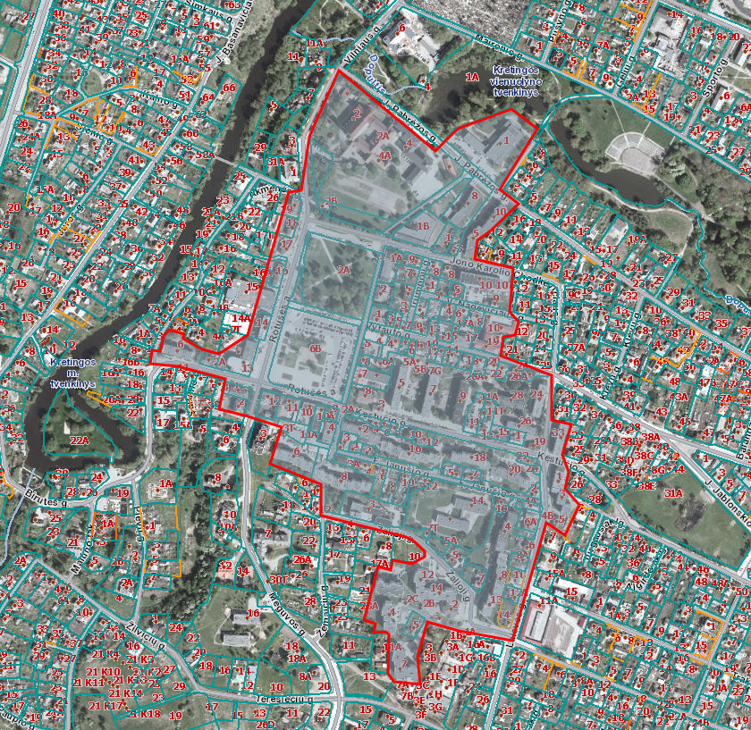

Kretingos rajono savivaldybės kvartalų energinio efektyvumo didinimo programos
2 priedas

KRETINGOS MIESTO 2 KVARTALO TERITORIJA

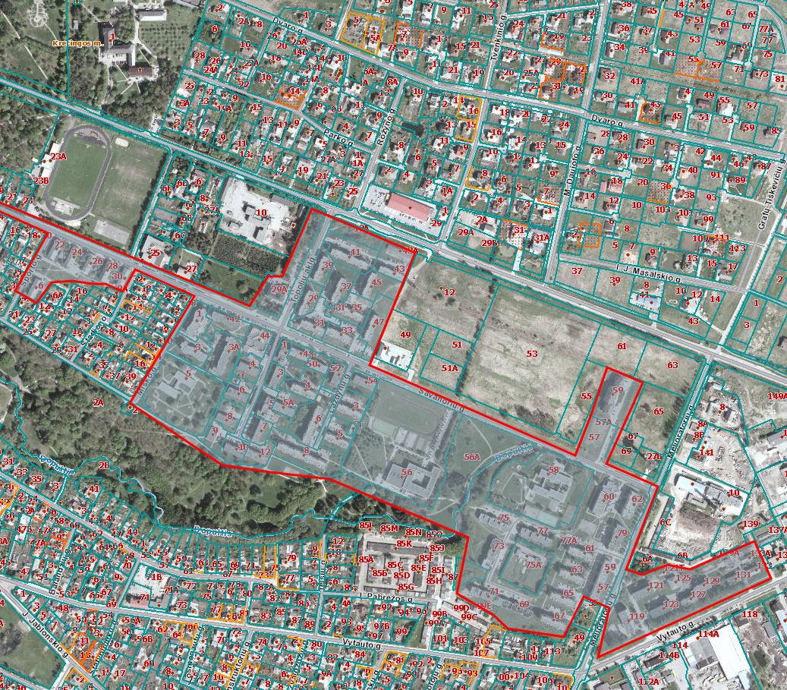

Kretingos rajono savivaldybės kvartalų energinio efektyvumo didinimo programos
3 priedas

KRETINGOS MIESTO 3 KVARTALO TERITORIJA

